一、针对附件中孕妇的NIPT数据，首先对数据进行预处理：

二、相关性分析
1、随后以胎儿Y染色体浓度作为因变量，将年龄, 孕妇BMI, 原始读段数, 在参考基因组上比对的比例,重复读段的比例,GC含量, Y染色体的Z值,Y染色体浓度, X染色体浓度, 被过滤掉读段数的比例,孕周天数指标作为自变量，对各变量进行正态分布检验：
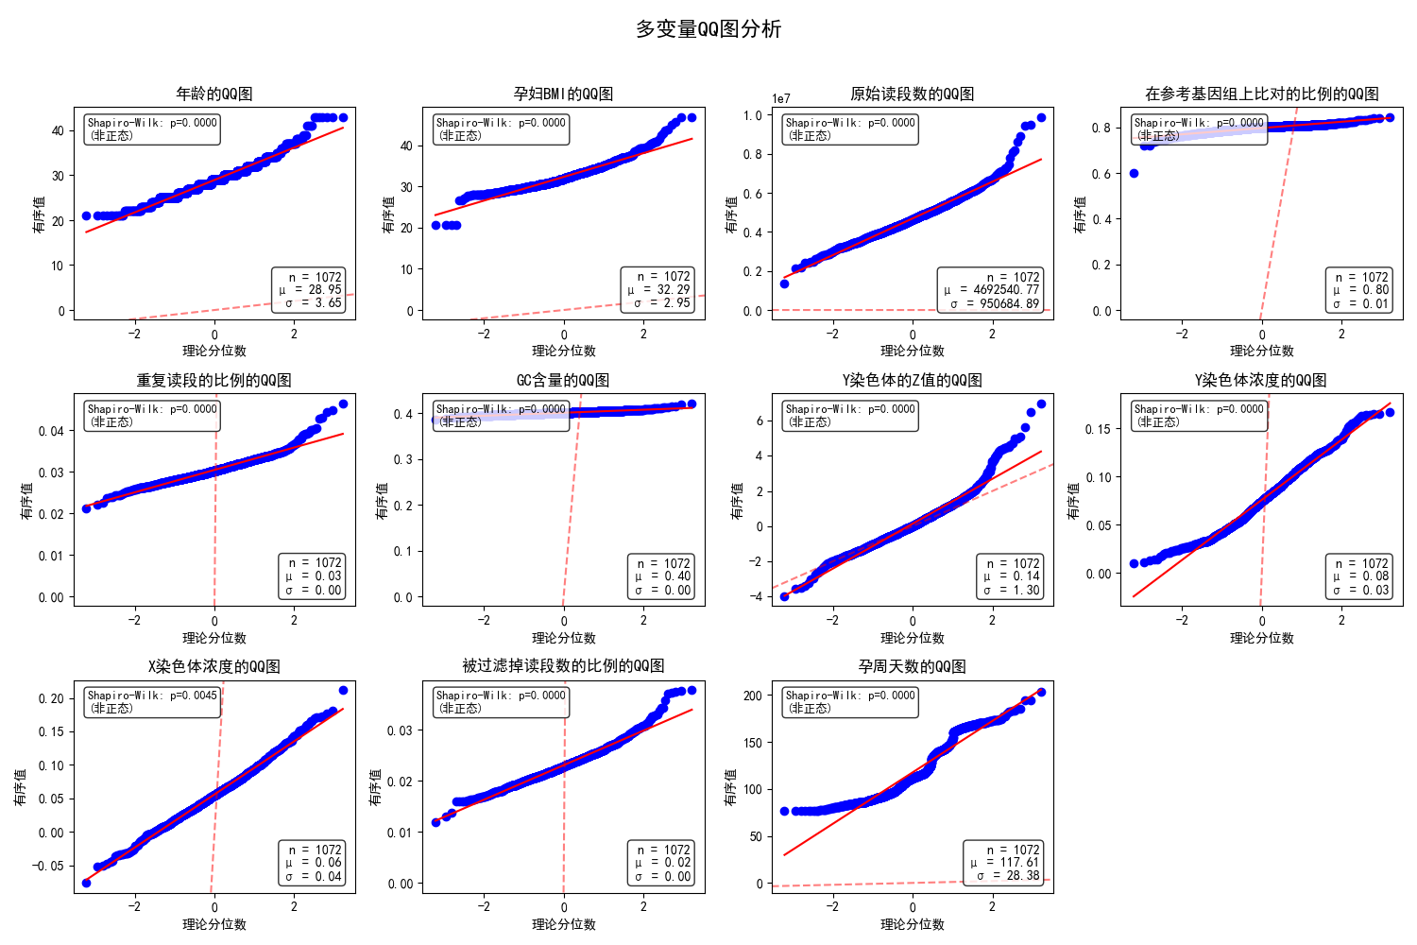
使用QQ图便于在样本量大、变量多的情况下进行正态分布检验。可以看见部分变量近似服从正态分布，但是仍存在偏差，部分则完全不遵循正态分布。
2、描述性统计
 | 最小值 | 最大值 | 均值 | 中位数 | 标准差 | 偏度 | 峰度 | 样本量
年龄 | 21 | 43 | 28.94776119 | 29 | 3.65110968 | 0.605374925 | 1.159395231 | 1072
孕妇BMI | 20.703125 | 46.875 | 32.28811405 | 31.86088537 | 2.953000772 | 0.823792747 | 2.555388399 | 1072
原始读段数 | 1342544 | 9895358 | 4692540.772 | 4638084.5 | 951128.6168 | 0.719832839 | 2.381337813 | 1072
在参考基因组上比对的比例 | 0.5986381 | 0.846620403 | 0.797440182 | 0.8004473 | 0.015004225 | -2.987841661 | 30.25062572 | 1072
重复读段的比例 | 0.02115006 | 0.04651945 | 0.030473316 | 0.03024586 | 0.002751355 | 0.903081285 | 3.279528347 | 1072
GC含量 | 0.3862499 | 0.4213731 | 0.400681774 | 0.40054505 | 0.003317362 | 0.505576807 | 3.263096394 | 1072
Y染色体的Z值 | -4.005487139 | 7.000856057 | 0.141427641 | 0.008221711 | 1.304198638 | 0.899018554 | 2.535431074 | 1072
Y染色体浓度 | 0.010003887 | 0.167581593 | 0.076025004 | 0.074587965 | 0.031354981 | 0.338170466 | -0.466822667 | 1072
X染色体浓度 | -0.076508263 | 0.212256898 | 0.05582821 | 0.054870188 | 0.039672403 | 0.234178605 | 0.336065248 | 1072
被过滤掉读段数的比例 | 0.011982671 | 0.037834786 | 0.023049965 | 0.022831883 | 0.003413564 | 0.648896078 | 1.442440433 | 1072
孕周天数 | 77 | 203 | 117.608209 | 112 | 28.39174154 | 0.624264424 | -0.756278296 | 1072
直观一点就是：
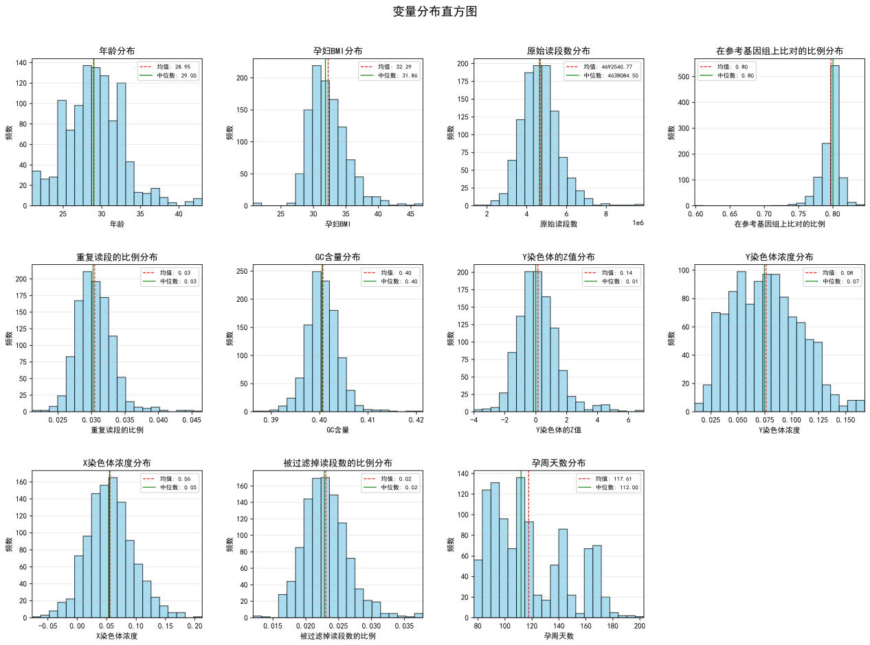
只是展示一下变量是什么样。随便分析吧，像是相关性分析前的客套话一样。
3、散点图矩阵
判断各个自变量与因变量Y染色体浓度是否具有线性相关关系
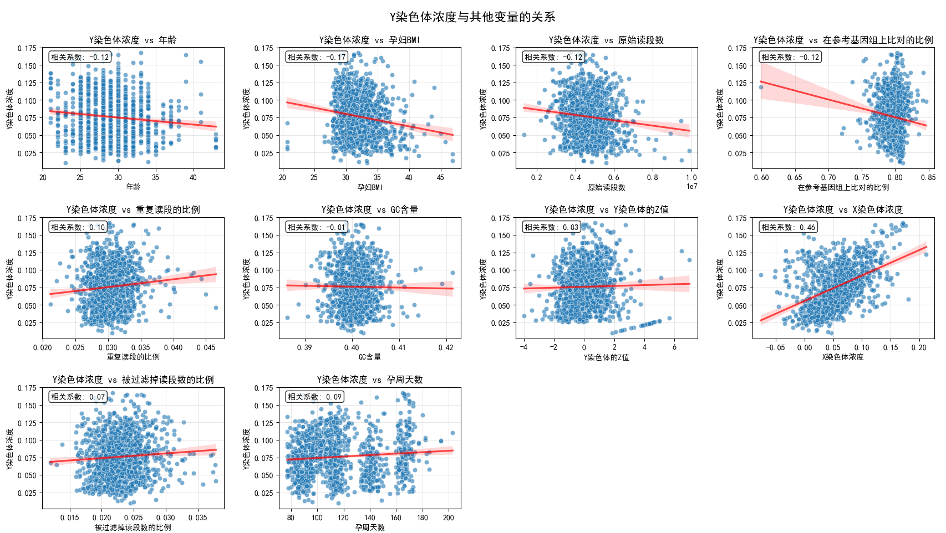
显然除去X染色体浓度，其余与因变量无明显线性关系。
4、选用spearman相关性分析
因为部分数据不为正态分布，且绝大部分数据与Y染色体浓度无线性关系，故在进行相关性分析时考虑spearman相关性分析
Spearman相关系数适用于定量变量或定序变量两两之间的相关分析，利用两变量的秩次大小作线性相关分析，对原始变量的分布不作要求，当变量中至少存在一个有序变量时，可使用Spearman系数来描述两变量的相关性。
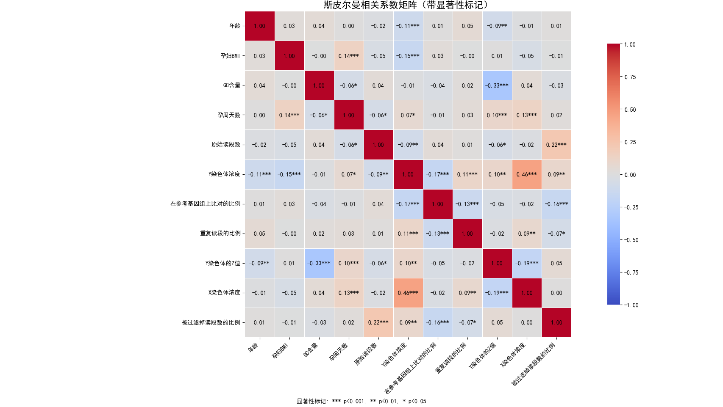
热力图展示了相关系数，同时利用*展示了模型参数显著性。
相关系数与显著性P值见附件斯皮尔曼.xlsx，含有表格形式的矩阵
- 回归模型
根据相关性分析和模型参数显著性选择合适的参数："年龄", "孕妇BMI", "原始读段数", "在参考基因组上比对的比例","重复读段的比例", "Y染色体的Z值", "X染色体浓度", "孕周天数"

根据孕周天数进行分组：（分组原因）

各组采用模型:

通过回归分析中的F检验评估整体显著性：

并结合R与调整R检验模型拟合优度：

